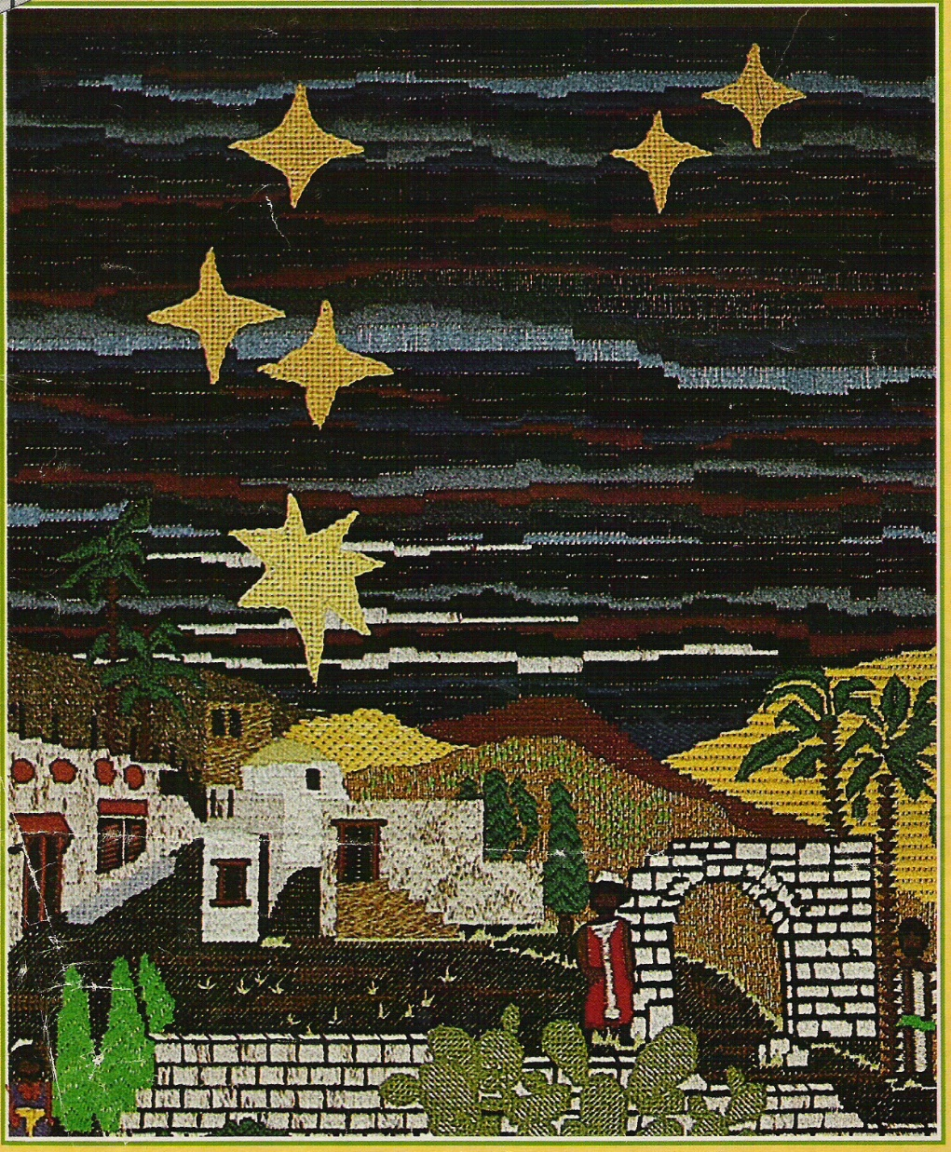
In Bethlehems stal lag Christus de Heere!

Kerstfeest voor de kinderen

Samenzang (staande): Komt allen tezamen
Komt allen tezamen, komt verheugd van harte.
Bethlehems stal in de geest bezocht!
Zien wij dat Kindje, ons tot heil geboren.
O, laten wij aanbidden (2x)
O, laten wij aanbidden die Koning.

Opening en gebed

Samenzang: Psalm 8: 1 en 4
HEER’, onze Heer’, grootmachtig Opperwezen,
hoe wordt Uw naam op aard’ alom geprezen!
Gij, Die den glans van Uwe majesteit
hebt boven lucht en heem’len uitgebreid.
Mijn God, wat is de mens dan op deez’ aarde!
De broze mens!, hoe klimt hij tot die waarde,
dat Gij aan hem in zoveel gunst gedenkt,
en ’s mensen zoon Uw teerste liefde schenkt!

Declamatie: (J. Revius)
O Bethlehem, gij zijt zo klein,
gering en zonder aanzien. Toch zal uw naam gezegend zijn,
tot in zeer verre tijden,
ten eeuwiglijk verblijden.
Gij waart zo arm, men telde u niet,
maar ’t is op u dat elk thans ziet:
er is een Kind geboren, het werd van God verkoren.

O Bethlehem, gij zijt zo groot,
uw naam klinkt door de eeuwen. Hij is gelijk het morgenrood,
de dag begint te lichten,
de duisternis moet zwichten.
Er is geen dood, geen droefheid meer.
Gods liefde komt en gaat niet weer.
Heer Jezus is geboren: de mens is niet verloren.

Samenzang: Dit is de dag, die God ons schenkt
Dit is de dag die God ons schenkt,
waaraan thans ieder christen denkt,
Hem viere, wat in ’t groot heelal
door Jezus is, en wezen zal.
Men had Hem eeuwen lang verwacht:
en toen Gods tijdsperk was volbracht,
zond Hij ons van Zijn hoge troon
het Heil der wereld, Zijnen Zoon.

Declamatie:
Ook Jozef en Maria moesten,
op keizer Augustus stem,
’t stadje Nazareth verlaten
en op reis naar Bethlehem.

Door des Heeren wijze leiding
richtte zich hun weg daarheen;
Dáár werd Jezus dus geboren,
volgens Micha vijf vers één.
Micha 5: 1

In de plaats, door God gekozen,
in een kribbe, in een stal,
zonder aardse glans en glorie
kwam de Koning van ’t heelal.

Lukas 2: 1-7

Kinderen zingen: In Bethlehems stal
In Bethlehems stal, lag Christus de Heer’,
In doeken gehuld, als Kindje terneer.
Voor Hem was geen plaats meer in herberg of huis.
Zijn wieg was een kribbe, Zijn troon was een kruis.

Zo arm werd de Heer’, der engelen Heer’,
Die zondaren mint, zo nameloos teer.
Die hen wil vergeven, hoeveel het ook zij.
Zo arm werd de Heiland voor u en voor mij.

Samenzang: In de stad van koning David
In de stad van koning David, in een nederige stal,
lag een Kindje in de kribbe, ’t was de Koning van ’t heelal.
Jezus Christus, God en Heer, daald’ op aard’ als Redder neer!

Hij zocht woning op de aarde om te redden van de dood
allen, die in Hem geloven, die Hem zoeken in hun nood.
Jezus Christus, God en Heer, daald’ op aard’ als Redder neer!

Declamatie:
Naar die Koning in de kribbe
haastten de herders zich heen.
Alles wat hen rijk kon maken
vonden zij in Hem alleen.

Simeon mocht zich verheugen
in dat Kindje – Sions Vorst.
Ja, hij nam Hem in zijn armen,
drukte Hem zelfs aan de borst.

2 Korinthe 8: 9
Lukas 1: 52,53

Samenzang: ’t Was nacht in Bethl’hems dreven
’t Was nacht in Bethl’ems dreven, - een schone stille nacht,
en trouwe herders bleven - bij hunne kudd’ op wacht (2x)

En ja, juist in die stonde, - in deze stille nacht,
werd hun door eng’len monde - het blijde nieuws gebracht. (2x)

Kerstgeschiedenis verteld door mevrouw K. van Vianen

Samenzang met de kinderen: De wijzen
kinderen
De wijzen, de wijzen, die gingen samen reizen,
vertrouwend op een koningsster, zij wisten niet hoever.
kinderen en mannen
“O koning wil ons horen: er is een prins geboren,
in ’t oosten is Zijn ster gezien, staat hier Zijn wieg misschien?”
kinderen en vrouwen
De wijzen, de wijzen, die moesten verder reizen,
de ster ging als een lichtend spoor naar Bethlehem hen voor.
kinderen
Zij hebben gevonden het Kind van God gezonden,
dat Koning en dat knecht wil zijn, van ieder, groot en klein.

Puzzel: Woordzoeker
M | H | E | R | B | E | R | G | K | O | N | I | N | G | B | BETLEHEM
A | G | I | J | U | D | E | A | N | E | L | E | G | N | E | ENGELEN
A | E | M | K |  |  | * |  | O | E | G | K | E | A | T | GEBOREN
G | B | M | I | * |  |  |  | O | B | K | O | R | F | L | HERBERG
D | O | A | N |  | * |  |  | Z | B | E | O | E | A | E | HERDERS
G | R | N | D |  |  |  | * | M | I | R | R | E | I | H | HERODES
N | E | U | Z | W | A | N | G | E | R | S | O | D | R | E | IMMANUEL
E | N | E | D | E | R | V | Z | IJ | K | T |  |  | A | M | KONING
V | N | L | W | IJ | Z | E | N | Z | F | F |  |  | M | O | KRIBBE
IJ | L | E | I | D | S | M | A | N | E | E |  |  | O | N | LEIDSMAN
R | * |  |  | D | A | V | I | D | Z | E | D | U | O | G | MAAGD
H |  |  | * | S | T | R | O | O | O | S | T | E | N | S | MENSEN
C |  | * |  | V | S | U | Z | E | J | T | O | O | R | T | OOSTEN
S | E | Z | E | L | J | O | D | E | N | V | E | L | D | E | WIEROOK
N | J | S | U | T | S | U | G | U | A | S | T | A | L | R | ZWANGER
I | S | E | D | O | R | E | H | S | R | E | D | R | E | H | VREDE
W | I | E | R | O | O | K | O | U | N | E | S | N | E | M | WIJZEN
DAVID |  |  | JEZUS |  |  | KIND |  |  |  | STAL |  |  |  |  | ZOON
ERE |  |  | JODEN |  |  | KOOR |  |  |  | STER |  |  |  | AUGUSTUS
EZEL |  |  | JOZEF |  |  | MARIA |  |  |  | STRO |  |  |  | INSCHRIJVEN
GOUD |  |  | JUDEA |  |  | MIRRE |  |  |  | VELD |  |  |  | KERSTFEEST

Pauze, met aansluitend muziek

Samenzang: Vol van pracht
Vol van pracht, vol van pracht
schijnt een ster in d’ oosternacht;
Wijzen leidt zij met haar gloren
daar waar Jezus is geboren,
Hier is ’t heil door hen verwacht.

Vrij verhaal

Samenzang: Hoe zal ik U ontvangen
Hoe zal ik U ontvangen, - hoe wilt Gij zijn ontmoet,
o, ’s werelds hoogst verlangen, - des sterv’lings zaligst goed?
Dat ons Uw Geest verlichte! - Houd zelf de fakkel bij,
die, Heer’, ons onderrichte, - wat U behaaglijk zij!

Declamatie: (Nel Benschop)
Hier ligt, in een kribbe van hout,
op Wie men straks ’t kruishout zal laden;
Nu brengen de wijzen Hem goud,
straks wordt Hij voor zilver verraden;
Nu dalen er engelen neer,
nu daagt hemels licht in het oosten;
In de donkerste nacht heeft de Heer
één engel slechts om Hem te troosten;
Nu komen de herders met haast
aanbidden, geknield aan Zijn voeten;
Eens zullen soldaten, verdwaasd,
als “Koning der Joden” Hem groeten;
Nu zingen de heem’len Gods eer;
straks zullen de duivelen juichen
als ’t volk zijn gegeselde Heer
al schreeuwend z’n haat zal betuigen;
Nu eren wij Hem als een kind
(een prinsje uit sprookjesverhalen);
Maar dat Hij ons zó zeer bemint
dat Hij met Zijn bloed wil betalen,
dat schuiven we maar van ons af:
Wie denkt er op Kerstfeest aan sterven?
Het lijden, het kruis en het graf
ze zouden de Kerstsfeer bederven…

Samenzang: Heerlijk klonk het lied der Eng’len
Heerlijk klonk het lied der eng’len in het veld van Efratha:
”Ere zij God in de Hoge, looft de Heer’, Halleluja!”
Refrein: Vrede zal op aarde dagen, God heeft in de mens behagen.
Zalig, die naar vrede vragen, Jezus geeft die, hoort Zijn stem.

Jezus daald’ op aarde neder als een kindje, klein en teer;
maar hoe arm Hij ook moog’ wezen, Hij is aller Hoofd en Heer.
Refrein.

Gedicht: De weg terug

Sluiting

Samenzang (staande): Ere zij God

Na afloop worden er aan de kinderen traktaties uitgedeeld.

Wij wensen u allen een gezegend nieuw jaar toe.

*-*-*

